Liebe Kundin, lieber Kunde,
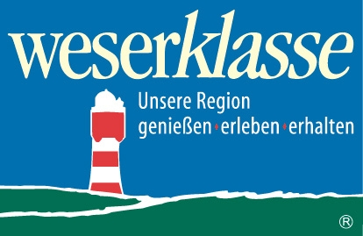
wir freuen uns, Sie zur Neueröffnung Ihres „SPAR direkt“-Marktes begrüßen zu können. Wir bieten Ihnen ein reichhaltiges Sortiment hochwertiger Produkte und sind gern bereit, auch spezielle Wünsche unserer Kunden zu erfüllen. Zukünftig wollen wir unser Angebot an regionalen Produkten erweitern. Sie gelangen auf kurzen Wegen besonders frisch auf den Tisch, erhalten die Landschaft und sichern Arbeitsplätze. Um Verbraucherinnen und Verbraucher zukünftig auf die Qualität und Herkunft der Produkte hinweisen zu können, wurde die Marke „weserklasse“ entwickelt.

Welche regionalen Produkte würden Sie gerne bei uns einkaufen?

O Milch und Milchprodukte O Gemüse O Obst O Brot O Convenience

O Käse O Fleisch, Wurst O Säfte O Marmeladen O keine

An welchem Zeichen können Sie Produkte aus der Region in Zukunft erkennen?

Wenn Sie an der Verlosung eines regionalen Warenkorbes teilnehmen möchten, notieren Sie bitte Ihren Namen und Ihre Telefonnummer, damit wir Sie benachrichtigen können:

Name: Telefon:

